

**主题**

**自然界中的数学**

**——走进“斐波那契数列”**

本项目分为三个部分：了解斐波那契数列；斐波那契数列与鹦鹉螺；斐波那契数列与向日葵。

**开设年级：七年级**

**涉及学科：数学、生物、美术**

**融合素养点：思辨能力；科学精神；艺术修养**

**教学目标：**

1. 知道斐波那契数列相关知识。
2. 从自然界中抽象出斐波那契数列，并进行数字规律探索。
3. 观察大自然中有关斐波那契的案例，感受数学美、设计相关作品。



**自然界中的数学——走进“斐波那契数列”**



1. 课时分配：

本节建议分配课时为3课时

|  |  |
| --- | --- |
| 第1课时  课堂教学 | 知道斐波那契数列相关知识，认识斐波那契数列与鹦鹉螺 |
| 第2课时  社团活动 | 斐波那契数列与花朵 |
| 第3课时  行走实践 | 收集校园中含有斐波那契数列的植物标本 |

教学建议

1. 学习活动建议：

课堂篇

**主题导入：大自然视频**

第一步，播放美丽的大自然视频，感受数学无处不在。第二步，展示有斐波那契数列的现象和植物。

**建议时间为5分钟。**

**我探究：了解斐波那契数列**

第一步，介绍斐波那契数列。

第二步，认识兔子繁殖问题。

一对大兔子每个月生一对小兔子，每对小兔子两个月长成大兔子。请问，每个月有多少对小兔子出生？



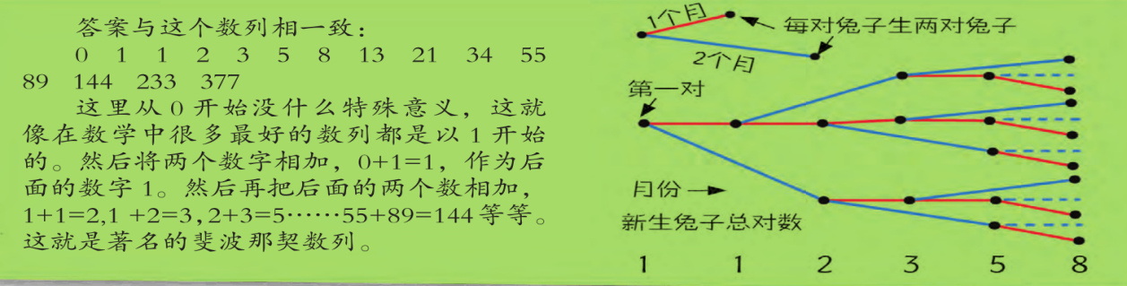

第三步，创造斐波那契数列。

首先让学生按照以下图示画图：以斐波那契数列的每一个数字为边长，画正方形。先以 1 为边长画个小正方形，在它旁边再画一个一样的小正方形。然后在它们两个一侧再画一个正方形，然后继续画，继续画……

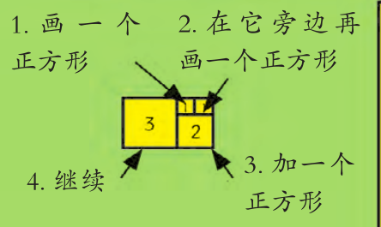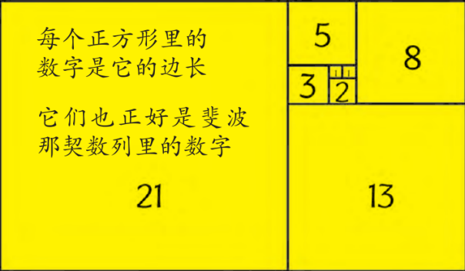

画出这一组正方形后，在每个格子里画一个圆的 1/4部分，就能得到一个与鹦鹉螺壳

几乎完全一样的超级螺旋。

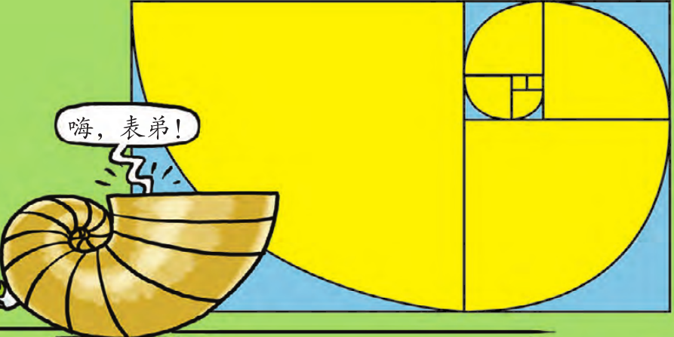

第四步，介绍鹦鹉螺旋。

鹦鹉螺来自深深的印度洋底部，这个超级螺旋跟台风的卫星云图上看到的形状差不多！

第五步， 折纸探究斐波那契数列与黄金分割比的关系。

**建议时间为40分钟。**



社团篇

**我了解**

收集各种花朵。课堂上进行填表与探究活动。

|  |  |
| --- | --- |
| 花朵名称 | 花瓣个数 |
|  |  |
|  |  |

**我探索**

将收集到的花瓣个数从小到大，排列，发现其中的奥秘。收集植物的根茎，观察它们生长的方式。

**我创新**

设计具有斐波那契螺旋的画作或拍摄一份具有斐波那契螺旋的摄影作品。

行走篇

**我行走**

实地采集校园内的植物，了解斐波那契数列。

**我收获**

把自己的收获制成交流分享卡，在小组内进行交流并分享。

**我分享**

关于斐波那契数列你想到了哪些与它相关？和小伙伴们一起分享吧！

评价与反思

|  |  |
| --- | --- |
| 我的表现与成果 | 我点亮的星 |
| 积极参与 | ☆ ☆ ☆ |
| 遵守规则 | ☆ ☆ ☆ |
| 勇敢表达 | ☆ ☆ ☆ |
| 乐于合作 | ☆ ☆ ☆ |
| 活动成果 | ☆ ☆ ☆ |